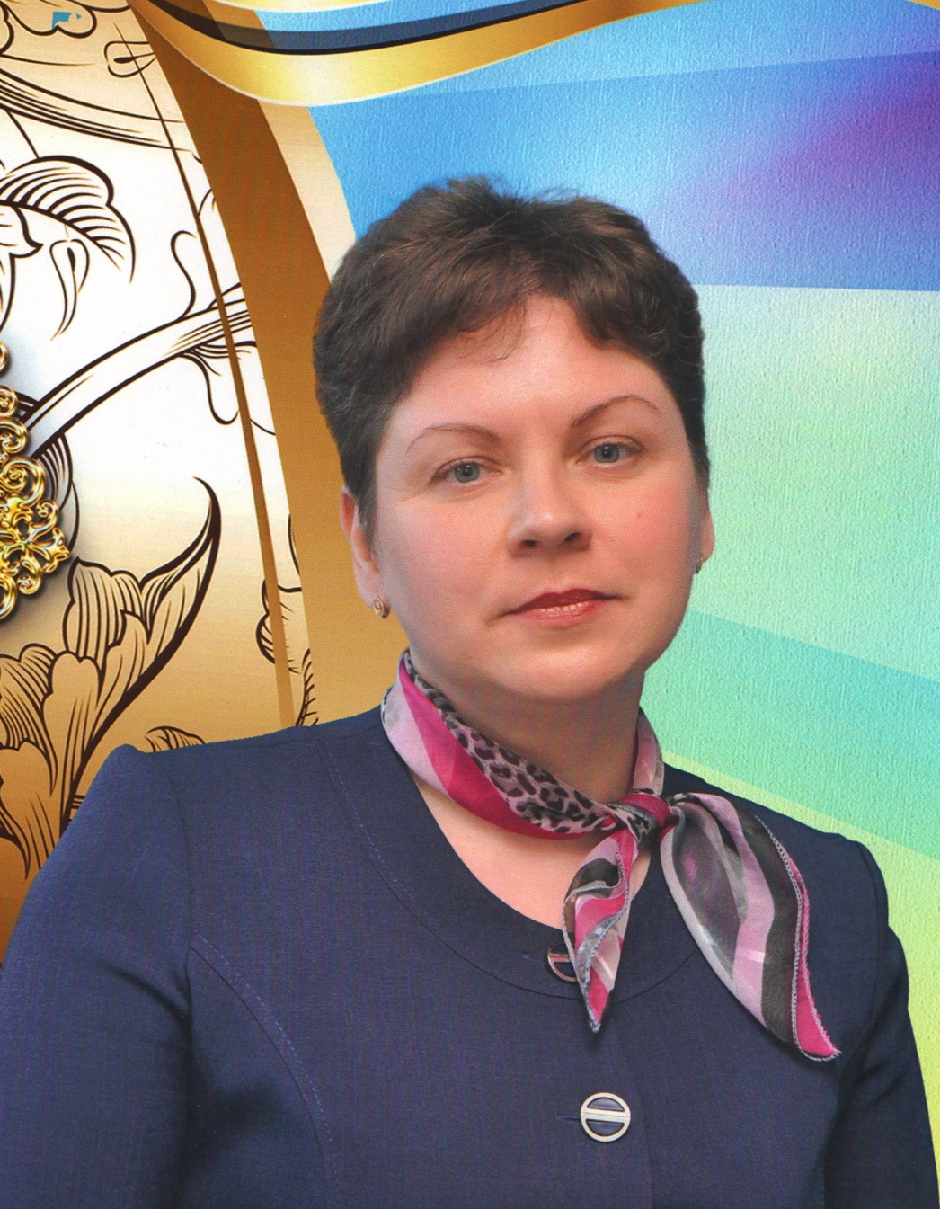

Ирина Викторовна опытный педагог с 23-летним стажем, профессионал своего дела. За последние 3 года педагог добивается стабильных результатов в учебной деятельности: успеваемость 100%, качество 56-72%. Педагог в течение 4 лет работала по системе развивающего обучения Л.В.Занкова, что позволило ей значительно повысить качество образования. С 2011 года активно участвует в реализации ФГОС НОО, представляла опыт работы на муниципальных семинарах и конференциях, имеет публикации на школьном и других образовательных сайтах. В 2012 году одержала победу в муниципальном конкурсе «Учитель года». В январе 2017 года стала победителем школьного конкурса «Мой лучший урок в контексте требований ФГОС» в номинации «Лучший урок по ФГОС НОО»

